IV HASIL DAN PEMBAHASAN
Hasil dan Pembahasan dalam laporan Tugas Akhir ditulis setelah selesai melakukan penelitian. Isi dari Hasil dan Pembahasan merupakan hasil dari serangkaian penelitian Tugas Akhir mulai dari perlakuan pendahuluan, pembuatan sampel sampai hasil yang ditunjukkan berdasarkan rancangan dari respon yang telah ditetapkan.
  - Penelitian Pendahuluan
Penelitian pendahuluan yang dilakukan adalah menentukan jenis tepung beras dengan perlakuan perendaman dengan air biasa dan perendaman dengan menggunakan larutan Na₂S₂O₅ (Natrium Metabisulfit) yang akan dijadikan bahan baku utama pada proses pembuatan kwetiau. Hasil dari penelitian pendahuluan adalah sebagai berikut :
    - Kadar Air
Berdasarkan hasil tabel 11 menunjukan bahwa kadar air dalam tepung beras dengan perlakuan perendaman air biasa yaitu sebesar 9.50% sedangkan kadar air pada tepung beras dengan perendaman Na₂S₂O₅ selama 3-4 menit yaitu sebesar 7.00%. Hasil penelitian menunjukkan bahwa kadar air tepung beras raskin masih dibawah standar maksimum SNI, dimana jumlah kadar air pada tepung beras maksimal 13%. Dari kedua perlakuan yang dilakukan dapat terlihat bahwa tepung beras raskin memiliki kadar air yang cukup rendah.
Tepung beras terpilih yang akan digunakan sebagai bahan baku utama pada penelitian utama yaitu tepung beras dengan kode sampel 193 yang merupakan beras yang dilakukan perlakuan perendaman dengan Na₂S₂O_{5.}
Hasil perhitungan pada Lampiran 1 menunjukan bahwa kadar air tepung beras dengan perlakuan berbeda adalah sebagai berikut :
Tabel 10. Kadar Air pada tepung beras dengan perlakuan berbeda
Bahan | Kadar Air (%) | Gambar
Air Biasa | Tepung | 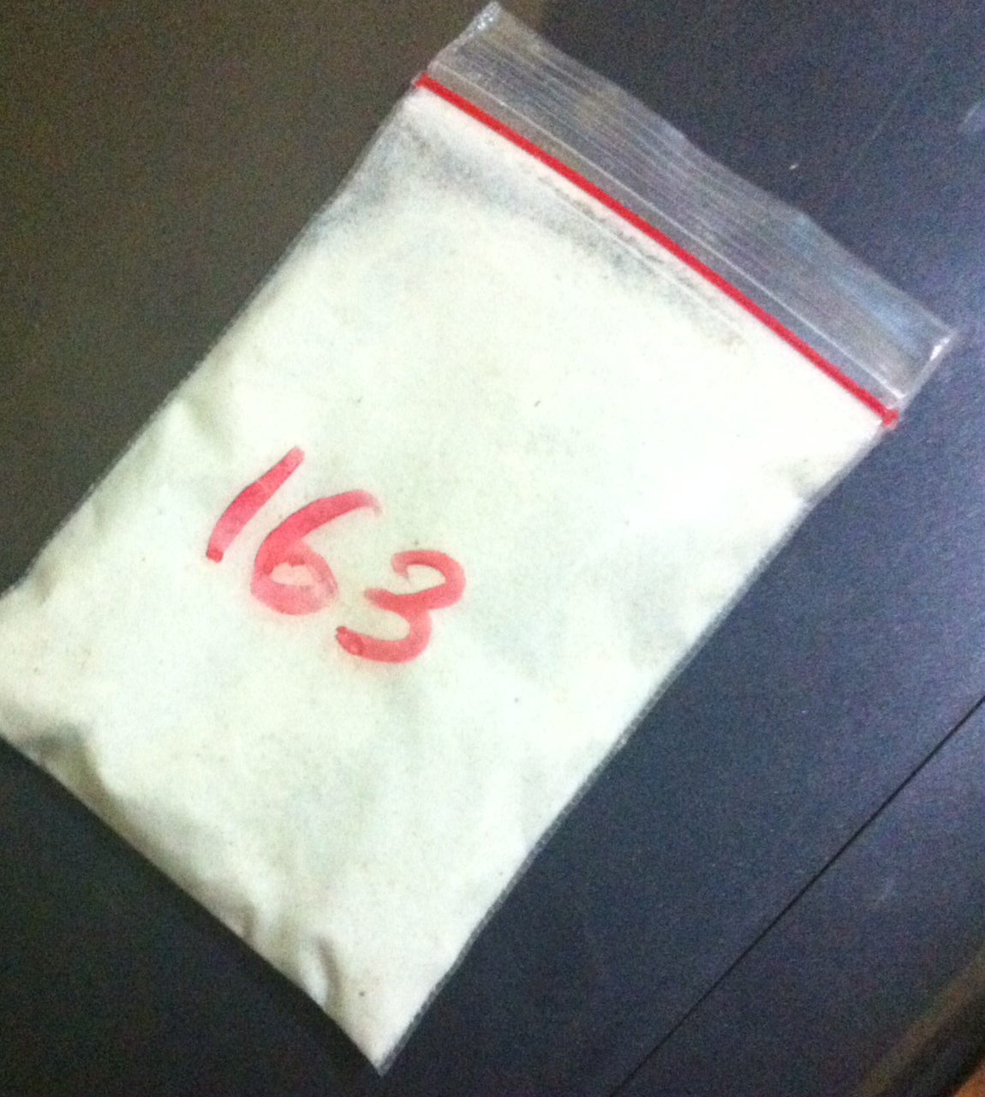
 | 9.50
Perendaman Na₂S₂O₅ | Tepung | 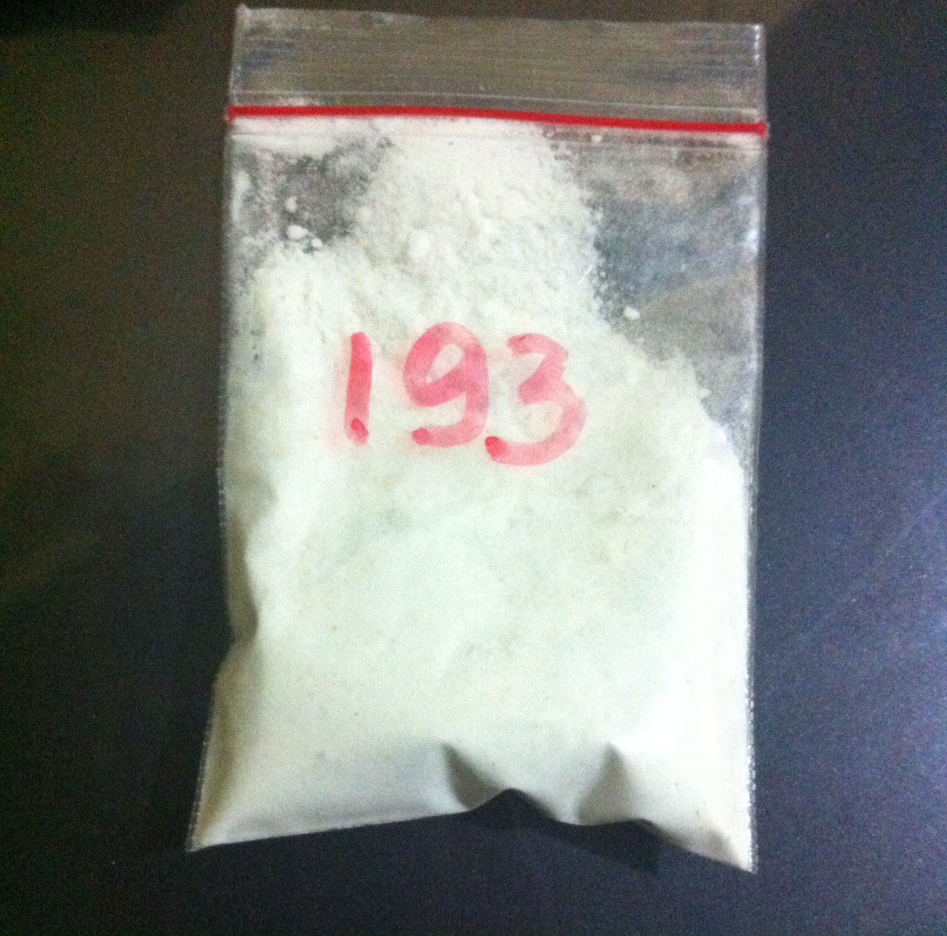
 | 7.00
Tepung beras terpilih yang akan digunakan sebagai bahan baku utama pada penelitian utama yaitu tepung beras dengan kode sampel 193 yang merupakan beras yang dilakukan perlakuan perendaman dengan Na₂S₂O₅. Salah satu parameter yang paling utama pada tepung adalah kadar air. Karena jumlah kadar air pada tepung terigu yang mempengaruhi kualitas tepung. Bila jumlah kadar air melebihi standar maksimum maka memungkinkan terjadinya penurunan daya simpan tepung sehingga tepung semakin cepat rusak, berjamur dan bau apek (Galih, 2014).
    - Respon Organoleptik
Berdasarkan hasil uji deskripsi pada tepung kode sampel 193 (dengan perendaman Na₂S₂O₅) memiliki nilai yang dominan lebih besar bila dibandingkan dengan tepung kode sampel 163 (perendaman air biasa) terhadap warna, tekstur dan kenampakan namun terhadap aroma tepung dengan kode sampel kode sampel 163 (perendaman air biasa) memiliki nilai yang lebih tinggi dibandingkan dengan kode sampel 193 (dengan perendaman Na₂S₂O₅). Grafik majemuk hasil uji deskripsi terhadap sifat organoleptik tepung beras dapat dilihat pada Gambar 12.
Tepung dengan kode sampel 193 (dengan perendaman Na2S2O5) memiliki warna yang lebih putih cerah, tekstur yang halus dan kenampakan yang menarik. Sedangkan tepung dengan kode sampel 163 (perendaman air biasa) memiliki keunggulan dan nilai yang lebih terhadap aroma dengan nilai yang lebih tinggi.
Tabel 11. Nilai Rata-rata Tertinggi untuk Tepung beras dalam penelitian pendahuluan

Kode Sampel | Nilai Rata-rata
 | Warna | Aroma | Kenampakan | Tekstur
163 | 2.88 | 4.63 | 3.88 | 4.63
193 | 5.63 | 4.00 | 5.88 | 5.13

Gambar 12. Grafik Majemuk Tepung Beras Raskin
Berdasarkan grafik majemuk menunjukan bahwa tepung beras raskin yang memiliki nilai lebih kuat dalam hal warna putih cerah adalah tepung beras raskin dengan perlakuan perendaman dengan Na₂S₂O₅ . Tepung beras dengan perlakuan perendaman dengan air biasa memiliki nilai lebih rendah dalam hal warna putih cerah. Perbedaan ini disebabkan oleh proses perlakuan yang diberikan dapat mempengaruhi warna produk. Warna tepung beras dengan perlakuan perendaman air biasa memiliki warna yang sedikit kusam sedangkan warna tepung beras dengan perlakuan perendaman dengan Na₂S₂O₅ memiliki warna yang jauh lebih cerah. Warna pada tepung akan teratasi dengan penambahan larutan natrium metabisulfit yang dianjurkan untuk produk pangan. Semakin tinggi konsentrasi natrium metabisulfit maka nilai derajat putih semakin tinggi. Menurut Syarief dan Irawati, (1998), selain sebagai pengawet, sulfit dapat berinteraksi dengan gugus karbonil. Hasil reaksi ini akan mengikat melanoida sehingga mencegah timbulnya warna coklat pada bahan.
Perbedaan perlakuan pada proses pembuatan tepung beras menyebabkan adanya perbedaan warna pada tepung beras yang dihasilkan. Penambahan Na₂S₂O₅ mengakibatkan warna yang berbeda pada tepung beras yang dilakukan perlakuan pendahuluan dengan merendam beras yang ditambahkan Na₂S₂O₅. Natrium metabisulfit merupakan bahan tambahan yang sering digunakan dalam pengolahan pangan yang berfungsi sebagai pemutih bahan pangan digunakan untuk mencegah kerusakan karena reaksi browning yang enzimatis serta bekerja sebagai zat antioksidan (Winarno, 1993). Pemakaiannya dalam pengolahan bahan pangan bertujuan untuk mencegah proses pencoklatan serta untuk mempertahankan warna bahan agar tetap menarik. Penggunaannya maksimum 2000-3000 ppm (Margono, Suryati dan Hartinah, 1993).
Berdasarkan grafik majemuk pada tepung beras dengan perlakuan Na₂S₂O₅ menunjukan bahwa tepung beras memiliki nilai lebih kuat dalam hal tekstur halus. Tepung beras yang dilakukan perlakuan perendaman air biasa memiliki nilai lebih rendah dalam hal tekstur halus. Tepung kode sampel 193 memiliki tekstur yang lebih halus, sedangkan tepung kode sampel 163 memiliki tektur yang lebih kasar. Dilihat darinilai rata-rata terhadap tekstur menunjukkan bahwa kode sampel yang lebih tinggi nilainya adalah kode sampel 193 yang merupakan tepung beras yang dilakukan perendaman dengan penambahan Na₂S₂O_{5.} Tekstur makanan dapat dievaluasi dengan uji mekanika (metode instrumen) atau dengan analisis secara pengindraan. Tekstur merupakan segi penting dari mutu makanan, kadang-kadang lebih penting daripada bau rasa dan warna. Tekstur paling penting pada makanan lunak dan makanan renyah. Ciri yang paling sering diacu adalah kekerasan, kekohesifan, dan kandungan air. Terdapat tiga golongan ciri tekstur, yaitu ciri mekanis, geometris dan ciri lain yang berkaitan terutama dengan air dan lemak (Deman, 1997).
Menurut Winarno (1984), tekstur dipengaruhi oleh bahan baku yang digunakan mulai dari kadar pati, kadar lemak, kadar protein dan kadar air yang terkandunng pada bahan tersebut.
Bahan baku yang digunakan yaitu jenis beras raskin yang sama, hanya perlakuan pendahuluannya saja yang beda. Bahan tambahan yang digunakan pada sampel 193 tidak memberikan interaksi yang berarti karena tidak berpengaruh terhadap tekstur. Maka berdasarkan komponen yang mempengaruhi tekstur dalam pembuatan tepung beras ini yaitu proses penggilingan bahan baku kode sampel 163 yang tidak maksimal.
Berdasarkan grafik majemuk pada tepung beras kode sampel 193 menunjukkan bahwa tepung beras yang memiliki nilai lebih kuat dalam hal kenampakan adalah tepung beras yang direndam dengan Na₂S₂O₅. Tepung beras kode sampel 163 memiliki nilai lebih rendah dalam hal kenampakan. Hal itu terjadi karena sampel kode 163 tidak diberi perlakuan khusus, hanya dilakukan perendaman oleh air biasa saja, sedangkan pada kode sampel 193 dengan adanya penambahan Na₂S₂O₅ memberi pengaruh yang signifikan terhadap warna putih cerah dan kenampakan yang cukup menarik.
Pada proses pembuatan tepung sering terjadi proses pencoklatan baik secara enzimatis maupun secara non enzimatis. Salah satu upaya untuk mencegah pencoklatan yaitu, dilakukan dengan cara merendam potongan bahan dalam waktu tertentu di dalam larutan Na₂S₂O_{5.} Pemakaiannya dalam pengolahan bahan pangan bertujuan untuk mencegah proses pencoklatan serta untuk mempertahankan warna bahan agar tetap menarik. Penggunaannya maksimum 2000-3000 ppm (Margono, Suryati dan Hartinah, 1993).
Kenampakan suatu produk merupakan suatu hal yang perlu diperhatikan, kenampakan dan rasa merupakan faktor kualitas makanan yang penting sehingga dapat memberikan kepuasan kepada konsumen. Pentingnya nilai gizi biasanya ditempatkan setelah nilai kenampakan dan rasa yang sesuai dengan selera yang kita harapkan (Desrosier, 1988).
Warna yang putih dan cerah pada tepung merupakan indikasi kenampakan yang menarik untuk tepung. Warna yang kusam pada suatu bahan pangan yang akan dijadikan tepung dapat diatasi dengan penambahan senyawa turunan sulfit yang bersifat antioksidan karena senyawa sulfit dapat mencegah oksidasi komponen-komponen fenolat menjadi quinon berwarna gelap. Sulfit dapat menghambat enzim fenolase pada konsentrasi 1 ppm secara langsung atau mereduksi hasil oksidasi quinon menjadi bentuk fenolat sebelumnya. Penggunaan senyawa sulfit yang bersifat antioksidan dapat mereduksi kembali quinon berwarna hasil oksidasi (o-quinon) menjadi senyawa fenolat (o-difenol) tak berwarna. Berdasarkan grafik majemuk pada tepung beras kode sampel 163 menunjukkan bahwa tepung beras yang memiliki nilai lebih kuat dalam hal aroma adalah tepung beras yang direndam dengan air biasa. Tepung beras kode sampel 193 memiliki nilai lebih rendah dalam hal aroma.
Aroma pada produk pangan dapat dipengaruhi oleh bahan-bahan yang digunakan dan proses pengolahannya. Penggunaan Na₂S₂O₅ dan perlakuan pengeringan dengan suhu tinggi pada proses pembuatan tepung beras raskin menyebabkan aroma dari beras tertutupi oleh aroma Na₂S₂O₅ yang cukup kuat sehingga senyawa-senyawa volatil yang terkandung dalam bahan cepat sekali menguap. Hal ini disebabkan semakin tinggi konsentrasi natrium bisulfit yang ditambahkan maka akan menghasilkan aroma sulfit yang semakin menyengat. Natrium metabisulfit berbentuk serbuk, berwarna putih, larut dalam air, sedikit larut dalam alkohol, dan berbau khas seperti gas sulfur dioksida, mempunyai rasa asam dan asin (Chichester and Tanner, 1975). Karena tepung mengalami pengeringan dengan menggunakan tunnel dryer dengan suhu 70ºC maka senyawa volatil dalam beras akan menguap selama proses pengeringan. Soekarto (1985) menyatakan bahwa komponen penyusun aroma terdiri dari senyawa volatil yang menguap pada suhu tinggi. Aroma menjadi lebih kompleks dibandingkan dengan rasa, karena sampai saat ini belum terdapatnya keseragaman pendapat dalam menetapkan macam-macam bau. Maka tidak dipungkiri bahwa setiap orang memiliki pendapat yang berbeda dalam menilai bau suatu produk (Kartika,dkk.,1987).
Berdasarkan uji organoleptik terhadap warna, tekstur, kenampakan dapat disimpulkan bahwa tepung beras kode sampel 193 merupakan tepung beras terpilih untuk penelitian utama, meskipun tepung beras kode sampel 163 lebih unggul terhadap aroma, namun berdasarkan hasil penilaian panelis tepung beras kode sampel 193 dianggap lebih unggul dibandingkan kode sampel 163 yang lebih menonjol dari segi warna, tekstur dan kenampakan.
  - Penelitian Utama
Penelitian utama bertujuan untuk menentukan proses pembuatan Kwetiau ditetapkan dengan perlakuan penambahan berbagai jenis putih telur dengan konsentrasi putih telur yang telah ditentukan yaitu 10%, 20%, 30%, 40% dan 50% dengan tiga faktor yaitu telur ayam ras, telur ayam kampung dan telur bebek untuk hasil uji organoleptik yang terbaik meliputi warna, rasa, aroma, dan tekstur, dilanjutkan dengan analisis mutu gizi yang meliputi analisis kadar protein, analisis kadar lemak, analisis kadar karbohidrat, yang kemudian akan dijadikan sebagai acuan untuk menghitung informasi nilai gizi dari masing-masing kwetiau terpilih serta menentukan %AKG dari setiap golongan umur yang dapat tercukupi dari konsumsi Kwetiau Raskin. Analisis Karakteristik kwetiau secara mikroskopis dan volume pengembangan kwetiau dengan menggunakan instrument Scanning Electron Microscope, serta menilai mutu secara organoleptik meliputi warna, rasa, aroma, dan tekstur.

Tabel 12. Kwetiau Terpilih dari setiap Faktor
Kelompok Perlakuan Terpilih | Nilai Rata-rata
d1f1 (Telur Ayam Ras 10%) | 8.98
d2f3 (Telur Ayam Kampung 30%) | 12.94
d3f3 (Telur Bebek 30%) | 11.42
*Nilai Rata-rata Tertinggi merupakan konsentrasi terpilih berdasarkan uji Organoleptik deskriptif dengan skala Rating.

Berdasarkan Model Rancangan Percobaan Pola Faktorial 3 x 6 dengan Rancangan Acak Kelompok (RAK) dengan 3 kali ulangan kemudian nilai rata-rata tertinggi dijadikan sebagai parameter terpilihnya konsentrasi masing-masing dari setiap jenis telur yang digunakan.
    - Respon Organoleptik
      - Warna
Berdasarkan pengujian uji deskripsi, menunjukan bahwa dari ketiga jenis telur yang digunakan beserta konsentrasi yang digunakan dapat diambil kesimpulan bahwa seperti dapat dilihat dari tabel berikut ini
Tabel 13. Tabel Nilai Rata-rata Atribut Warna Untuk Kwetiau Terpilih
Jenis Telur | Perlakuan | Nilai Rata-rata
Telur Ayam Ras | d1f1 | 4.85
Telur Ayam Kampung | d2f3 | 4.73
Telur Bebek | d3f3 | 4.88
*Nilai Rata-rata Tertinggi masing-masing kwetiau terpilih untuk atribut warna berdasarkan uji Organoleptik deskriptif 3 x Ulangan dengan skala Rating.

Berdasarkan tabel 13 menunjukkan bahwa Warna putih cerah pada kwetiau terpilih yang memiliki nilai lebih tinggi pada jenis perlakuan d3f3 yang merupakan kwetiau dengan penambahan putih telur bebek konsentrasi sebesar 30% dengan nilai rataan sebesar 4.88.
Warna putih pada kwetiau yang dihasilkan berasal dari adonan kwetiau raskin yang mengandung pati juga protein dari bagian putih telur khususnya putih telur bebek yang membentuk gumpalan-gumpalan kecil berbentuk partikel-partikel bulat yang terdegradasi karena mengalami proses pemanasan maka terjadi proses denaturasi protein globuler, terutama globulin dan albumin. Oleh karena itu, partikel bulat protein tidak lagi meneruskan sinar datang melainkan memantulkannya ke semua arah sehingga menghasilkan warna putih (Soewarno, 2013).
Atas dasar sifat-sifat bahan tersebut, maka kenyataan Kwetiau dengan penambahan putih telur bebek sebesar 30% kedalam adonan, dapat menghasilkan kwetiau yang lebih putih menjadi relevan.
Warna merupakan suatu sifat bahan yang dianggap berasal dari penyebaran spektrum sinar. Beberapa faktor yang menentukan mutu bahan makanan diantaranya warna, citarasa, serta nilai gizinya. Secara visual faktor warna tampil lebih dahulu dan terkadang menentukan, selain itu warna dapat digunakan sebagai indikator kesegaran atau kematangan (Winarno, 1980).
      - Aroma
Hasil analisis pengujian uji deskripsi menunjukan bahwa dari ketiga jenis telur yang digunakan beserta konsentrasi yang digunakan dapat diambil kesimpulan bahwa masing-masing dari 3 jenis telur dan 6 konsentrasi yang digunakan memiliki nilai dan hasil yang berbeda seperti dapat dilihat dari tabel berikut ini;

Tabel 14. Tabel Nilai Rata-rata Atribut Aroma Untuk Kwetiau Terpilih
Jenis Telur | Perlakuan | Nilai Rata-rata
Telur Ayam Ras | d1f1 | 4.45
Telur Ayam Kampung | d2f3 | 4.25
Telur Bebek | d3f3 | 4.30
*Nilai Rata-rata Tertinggi masing-masing kwetiau terpilih untuk atribut aroma berdasarkan uji Organoleptik deskriptif 3 x Ulangan dengan skala Rating.

Berdasarkan tabel 14 menunjukkan bahwa aroma khas pada kwetiau terpilih yang memiliki nilai lebih tinggi pada jenis perlakuan d1f1 yang merupakan kwetiau dengan penambahan putih telur ayam ras konsentrasi sebesar 10% dengan nilai rataan sebesar 4.45.
Winarno (1992) mengungkapkan, bahwa aroma yang timbul pada suatu bahan makanan umumnya disebabkan oleh bahan kimia atau membentuk senyawa dengan bahan lain. Karena kwetiau raskin dibuat dengan tambahan putih telur maka aroma yang dihasilkan berasal dari senyawa aromatik yang terkandung dalam putih telur yang sebagian besar yaitu senyawa asam amino golongan Triptofan. Triptofan merupakan satu dari 20 asam amino penyusun protein yang bersifat esensial bagi manusia. Gugus fungsional yang dimiliki triptofan, tidak dimiliki asam-asam amino dasar lainnya.Triptofan merupakan kelompok asam amino aromatik yang memiliki cincin benzene yang dapat menimbulkan aroma yang khas pada Kwetiau yaitu dominasi aroma yang berasal dari putih telur yang ditambahkan pada proses pembuatan Kwetiau Raskin. Triptofan yang terkandung dalam albumin putih telur yaitu sebesar 0,051g.
Karakteristik aroma suatu produk makanan termasuk salah satu hal penting dalam kaitannya dengan penilaian mutu produk tersebut. Apabila suatu produk memiliki aroma yang kurang baik, akan mengakibatkan produk tersebut menjadi kurang disukai konsumen.
Kelezatan suatu makanan sangat ditentukan oleh faktor aroma. Dalam banyak hal, aroma menjadi daya tarik tersendiri dalam menentukan rasa enak dari produk makanan itu sendiri (Soekarto, 1985). Aroma lebih banyak berhubungan dengan panca indra pembau. Bau-bauan baru dapat dikenali, bila berbentuk uap dan molkeul-molekul komponen bau tersebut sampai menyentuh silis sel olfaktori. Pada umumnya bau yang diterima oleh hidung dan otak merupakan campuran empat bau utama yaitu harum, asam, tengik dan hangus (Winarno, 1997).
      - Kenampakan
Berdasarkan tabel 15 menunjukkan bahwa Kenampakan yang paling mernarik pada kwetiau terpilih yang memiliki nilai lebih tinggi pada jenis perlakuan d2f3 yang merupakan kwetiau dengan penambahan putih telur bebek konsentrasi sebesar 30% dengan nilai rataan sebesar 4.70.
Tabel 15. Tabel Nilai Rata-rata Atribut Kenampakan Untuk Kwetiau Terpilih
Jenis Telur | Perlakuan | Nilai Rata-rata
Telur Ayam Ras | d1f1 | 4.18
Telur Ayam Kampung | d2f3 | 4.63
Telur Bebek | d3f3 | 4.70
*Nilai Rata-rata Tertinggi masing-masing kwetiau terpilih untuk atribut Kenampakan berdasarkan uji Organoleptik deskriptif 3 x Ulangan dengan skala Rating.

Proses pembakaran atau pemanasan pada suatu produk pangan menyebabkan perubahan sifat fisik dan kimia, sehingga terjadi perubahan warna pada produk tersebut. Hal ini diduga terkait dengan sifat tepung beras yang mengandung (pati) yang setelah terhidrolisa oleh air dan membentuk gel yang kemudian akan menjadi jernih dan putih (Fenema, 1996 dalam Wianarno, 1990) sehingga secara visual tidak mempengaruhi warna kwetiau. MenurutHui (2006) warna produk akan dipengaruhi oleh komposisi awal adonan. Tepung beras berwarna putih sehingga pengaplikasiannya dalam bentuk kwetiau tidak merubah warna kwetiau namun akan mempengaruhi tingkat kecerahan warna kwetiau.
Kenampakan merupakan salah satu karakteristik yang paling menentukan daya tarik konsumen pada suatu produk sebelum akhirnya beralih kepada karakteristik lain, seperti aroma, warna dan tekstur. Oleh karena itu suatu produk harus memiliki penampakan yang baik untuk meningkatkan daya tarik konsumen. Ada banyak hal yang mempengaruhi penampakan suatu produk, salah satunya adalah karakteristik bahan yang digunakan serta proses pengolahan.
Kenampakan suatu produk merupakan sifat yang sangat penting dalam menunjang kualitas atau mutu produk tersebut. Sifat ini dapat pula mempengaruhi penerimaan konsumen terhadap produk tertentu, sehingga akan berpengaruh pula terhadap nilai jual produk tersebut.
      - Tekstur
Berdasarkan tabel 16 menunjukkan bahwa tekstur lembut pada kwetiau terpilih yang memiliki nilai lebih tinggi yaitu pada jenis perlakuan d3f3 yang merupakan kwetiau dengan penambahan putih telur bebek konsentrasi sebesar 30% dengan nilai rataan sebesar 4.70.
Tabel 16. Tabel Nilai Rata-rata Atribut Tekstur Untuk Kwetiau Terpilih
Jenis Telur | Perlakuan | Nilai Rata-rata
Telur Ayam Ras | d1f1 | 4.43
Telur Ayam Kampung | d2f3 | 4.68
Telur Bebek | d3f3 | 4.92
*Nilai Rata-rata Tertinggi masing-masing kwetiau terpilih untuk atribut tekstur berdasarkan uji Organoleptik deskriptif 3 x Ulangan dengan skala Rating.

Sifat tekstur produk pangan dapat dianalisa secara organoleptik. Tekstur lembut dan lunak ditentukan oleh struktur busa dan emulsi pada tingkat serta sifat koagulasi, dan kemudian menghasilkan tekstur produk yang diinginkan setelah pemanasan (Tefvina,2013).
Ketika cairan telur dicampurkan dalam adonan bersama bahan-bahan lain,protein telur terutama albumin, akan mengalami denaturasi dan terkoagulasi membentuk struktur jaringan yang saling mengikat antar bahan. Bagian putih telur bersamaan dengan bahan lain membentuk jaringan adonan yang berongga beremulsi, sehingga setelah dipanaskan menghasilkan olahan pangan yang kompak dan memiliki teksur lunak dan lembut. Selain itu Intensitas kekenyalan secara organoleptik ssecara fisik pada kwetiau cenderung menurun seiring dengan peningkatan konsentrasi putih telur yang ditambahkan. Hal ini juga diduga terkait dengan sifat gel dari putih telur yang apabila konsentrasi telur meningkat maka densitas gel juga meningkat (Fenema,1996). Selain itu juga terkait dengan kandungan amilopektin yang lebih tinggi pada pati tepung beras yang lebih banyak memiliki peran sebagai bahan pengikat dan mempengaruhi kekenyalan dari kwetiau raskin ini (Anggraini, 2002).
Berdasarkan hasil uji organoleptik Deskripsi maka produk yang terpilih berdasarkan keunggulan masing-masing dari setiap atribut yang diujikan adalah kode untuk jenis telur ayam ras yang memiliki nilai lebih tinggi yaitu pada konsentrasi 20% atau pada konsentrasi 10%, untuk jenis telur ayam kampung nilai lebih tinggi diperoleh pada konsentrasi 20% sedangkan untuk telur bebek nilai lebih tinggi yang diberikan oleh panelis adalah pada konsentrasi putih telur sebesar 30%.
Penetapan produk terpilih berdasarkan hasil respon organoleptik diatas, dengan atribut yang telah ditentukan dapat disajikan dalam grafik majemuk sebagai berikut :
Gambar 17. Grafik Majemuk Kwetiau Terbaik
    - Respon Kimia
      - Protein
Hasil pengujian uji protein pada kwetiau terpilih yaitu sebagai berikut :
Tabel 18. Hasil Analisis Kadar Protein Kwetiau metode Kjedahl
Kode Perlakuan | Kwetiau Terpilih  (%) | Persyaratan SNI  (%b/b)
d1f1 | 2.52 | Maksimal 4
d2f3 | 5.78
d3f3 | 1.26
Kwetiau dengan kode sampel d1f1 jumlah protein yang terkandung didalamnya yaitu sebesar 2.52%, untuk kode sampel d2f3 kadar proteinnya yaitu 5.78% sedangkan untuk kode perlakuan d3f3 memiliki kadar protein sebesar 1.26%.
Perbedaan kadar protein yang terjadi diakibatkan oleh bahan baku yaitu jenis putih telur yang digunakan dalam proses pembuatan kwetiau tersebut, karena ke tiga jenis putih telur tersebut memiliki jumlah kandungan putih telur yang berbeda satu dengan lain (Noisuwan, A. 2009). Hal ini yang mempengaruhi kadar protein kwetiau pada setiap sampel kwetiau berbeda meskipun bahan dan proses pengolahan tidak berbeda. Berikut tabel kandungan protein dalam 100 gram telur ayam ras, telur ayam kampung dan telur bebek.
Tabel 19. Kandungan Zat Gizi Putih Telur Ayam Ras, Ayam kampung dan Bebek
Jenis Putih Telur | Komposisi zat gizi Albumin Telur  (g)
Telur Ayam Kampung | 13.00
Telur Ayam Ras | 12.8
Telur Bebek | 11.0
(Sumber: Direktorat Gizi, 1979).
Putih telur mengandung protein yang tinggi. Protein putih telur terususun dari ovalabumin sebanyak 54% (Woodward, 1990). Ovaalbumin adalah monomer phosphoglycoprotein yang hanya terkandung dalam putih telur yang merupakan bagian dari pembentuk asam amino sistin (Okamoto, 1978). Chalaza berbentuk seperti tali yang berfungsi untuk menjaga kuning telur tetap di bagian tengah. chalaza yang lebih menonjol terlihat menandakan kesegaran telur.
      - Karbohidrat
Pati tersusun atas amilosa dan amilopektin, dimana amilosa bersifat larut dalam air, sedangkan amilopektin tidak larut dalam air. Proses pemanasan pati terjadi kehilangan sebagian amilosa, sehingga terjadi penurunan kadar pati, amilosa mempunyai rantai lurus yang cenderung membentuk susunan paralel satu sama lain dan saling berikatan melalui ikatan hidrogen. Ikatan ini dapat terjadi karena molekul amilosa mempunyai banyak gugus hidroksil, dimana gugus ini bersifat polar dan sifat polar ini menyebabkan amilosa bersifat hidrofilik.
Hasil pengujian uji karbohidrat pada kwetiau terpilih yaitu sebagai berikut :
Tabel 20. Hasil Analisis Kadar Karbohidrat Kwetiau metode Luuf Schoorl
Kode Perlakuan | Kwetiau Terpilih  (%) | Persyaratan SNI  (%)
d1f1 | 8.79 | Maksimal 29.84 (%b/b)
d2f3 | 2.46
d3f3 | 3.31
Ketiga jenis sampel yang diujikan memiliki jumlah kandungan karbohidrat yang berbeda satu sama lain, untuk kode perlakuan d1f1 kandungan karbohidrat yang terkandung didalamnya adalah 8.79%, kode perlakuan d1f1 merupakan kwetiau dengan jenis putih telur dari telur ayam ras dengan konsentrasi 10%. kode perlakuan d2f3 merupakan kwetiau dengan jenis putih telur ayam kampung dan menggunakan konsentrasi sebesar 30% memiliki jumlah kandungan karbohidrat sebesar 2.46% sedangkan untuk kwetiau dengan kode perlakuan d3f3 yang merupakan kwetiau dengan jenis telur bebek dengan konsentrasi 30% memiliki kandungan karbohidrat sebesar 3.31%. Kandungan karbohidrat yang terkandung dalam semua jenis kode sampel masih dalam batas sesuai dengan SNI, dimana kandungan karbohidrat yang terkandung dalam kwetiau standar adalah maksimal 29.84%.
      - Lemak
Kwetiau dengan kode perlakuan d1f1 kandungan lemak yang terkandung didalamnya yaitu sebesar 2.2%, untuk kode perlakuan d2f3 memiliki kadar lemak 2.8% sedangkan untuk kode perlakuan d3f3 memiliki kadar protein sebesar 0.8% .
Hasil pengujian analisis Lemak pada kwetiau terpilih yaitu sebagai berikut;
Tabel 21. Hasil Analisis Kadar Lemak Kwetiau metode Soxhlet
Kode Perlakuan | Kwetiau Terpilih  (%) | Persyaratan Kwetiau Rekomendasi
d1f1 | 2.2 | Min 0.67- 3,00(%)
d2f3 | 2.8
d3f3 | 0.8
Perbedaan kadar lemak yang terjadi diakibatkan oleh bahan baku yaitu jenis putih telur yang digunakan dalam proses pembuatan kwetiau tersebut, karena ke tiga jenis putih telur tersebut memiliki jumlah kandungan putih telur yang berbeda satu dengan lain. Hal ini yang mempengaruhi kadar lemak kwetiau pada setiap sampel kwetiau berbeda meskipun bahan dan proses pengolahan tidak berbeda.
Untuk kode perlakuan d1f1 yang merupakan kwetiau dengan jenis putih telur bebek memiliki kadar lemak yang rendah karena putih telur bebek tidak mengandung lemak sama sekali sehingga kwetiau yang dihasilkan memiliki kandungan lemak yang sangat kecil namun tetap masuk kedalam standar kandungan lemak kwetiau yang direkomendasikan yaitu minimal 0.67%.
Lemak dan minyak merupakan salah satu kelompok yang termasuk golongan lipida. Satu sifat khas yang mencirikan golongan lipida adalah daya larutnya dalam pelarut organik atau sebaliknya ketidak larutannya dalam pelarut air (Sudarmadji, 1996).
Perbedaan kadar lemak dalam hasil analisis kwetiau dipengaruhi oleh bahan baku yang berbeda satu sama lain, berikut merupakan jumlah kadar lemak yang terkandung dalam putih telur macam-macam jenis telur.
Tabel 22. Kandungan Lemak Pada Putih Telur beberapa jenis Telur
Jenis Putih Telur | Komposisi zat gizi Albumin Telur  (g/100g)
Telur Ayam Kampung | 15.3
Telur Ayam Ras | 11.5
Telur Bebek | 0
(Sumber: Direktorat Gizi, 1979).
    - Respon Fisik
      - Uji Tekstur dengan Pnetrometer
Setiap bahan makanan memiliki tekstur sendiri tergantung pada keadaan fisik, ukuran dan bentuk gel yang dikandungnya. Penilaian tekstur dapat berupa kekerasan, elastisitas atau kerenyahan (Winarno, 1997).
Tabel 23. Hasil pengujian tekstur dengan Pnetrometer
Kode Perlakuan | Tekstur (mm/gram/10 det)
d1f1 | 0.39
d2f3 | 0.38
d3f3 | 0.37
Berdasarkan hasil pengujian tekstur dengan pnetrometer dapat diketahui bahwa tekstur kwetiau dengan kode perlakuan d3f3 menunjukan angka 0.37 mm/gram/10 det. Dibandingkan dengan kedua kwetiau yang lainnya memiliki nilai yang lebih rendah dibandingkan dengan kwetiau kode perlakuan d3f3 . Sampel d3f3 merupakan kwetiau dengan jenis putih telur bebek dengan konsentrasi 30%. Hal ini yang mengakibatkan tekstur kwetiau kode kode perlakuan d3f3 lebih memiliki tekstur yang lembut dibandingkan yang lainnya.
Tekstur merupakan segi penting dalam menentukan mutu makanan. Tekstur merupakan sensasi tekanan yang dapat diamati dengan mulut (pada waktu digigit, dikunyah dan ditelan) ataupun perabaan dengan jari (Kartika dkk, 1988).
      - Scanning Electron Microscope
Permukaan kwetiau terpilih yang dianalisis menggunakan Scanning Electrone Microscope memiliki permukaan yang berbeda-beda. Dengan adanya penambahan jenis telur yang berbeda dan konsentrasi 20% dan 30% memberikan dampak hasil yang cukup berbeda pada gambar mikroskopis kwetiau. Dapat terlihat pada gambar jenis kwetiau yang menggunakan telur ayam baik ayam kampung maupun telur ayam ras tidak menunjukkan perbedaan yang mencolok, namun untuk kwetiau yang menggunakan telur bebek memiliki pori-pori yang cukup menggumpal dan mengembang dibandingkan kedua sampel lainnya.
Hal ini didukung oleh penelitian sebelumnya yaitu menurut (Kerdsilek, 2014) yang menyatakan bahwa kenampakan mikroskopis kwetiau dapat merubah struktur mikroskopis kwetiau seiring dengan meningkatnya konsentrasi putih telur yang ditambahkan kedalam adonan.
Penambahan putih telur sebesar (40 dan 50%) menghasilkan kwetiau yang kaku, keras dan rapuh. Data ini menunjukkan bahwa tekstur dan pengembangan kwetiau dipengaruhi oleh adanya penambahan tepung beras dan putih telur dengan proporsi tertentu dan komposisi yang tepat yaitu sebesar (20 dan 30 %) sehingga menghasilkan tekstur dan kenampakan yang elastisitas kwetiau yang diharapkan sesuai dengan kwetiau yang telah beredar dipasaran (Malcolmson, 1993).
Tabel 24. Gambar Kwetiau Terpilih sebelum analisis SEM
Sampel | Gambar Kenampakan Asli
d1f1 | 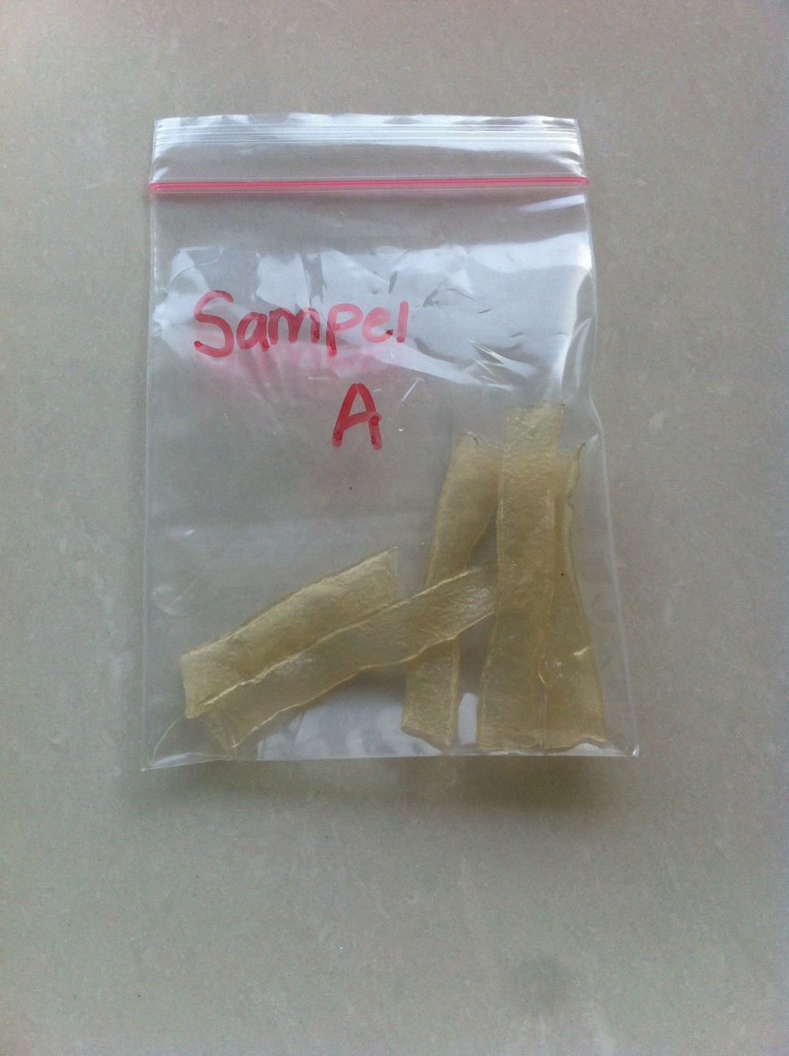
d2f3 | 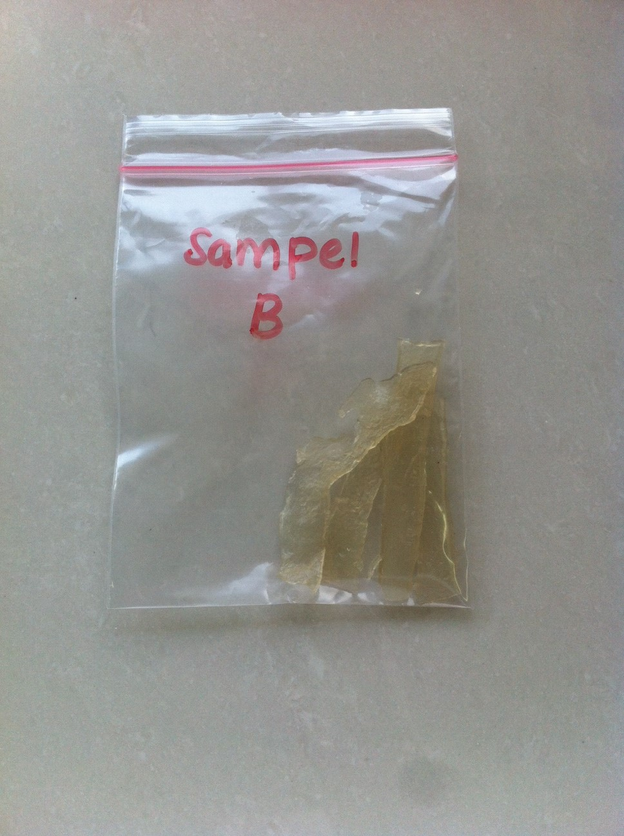
d3f3 | 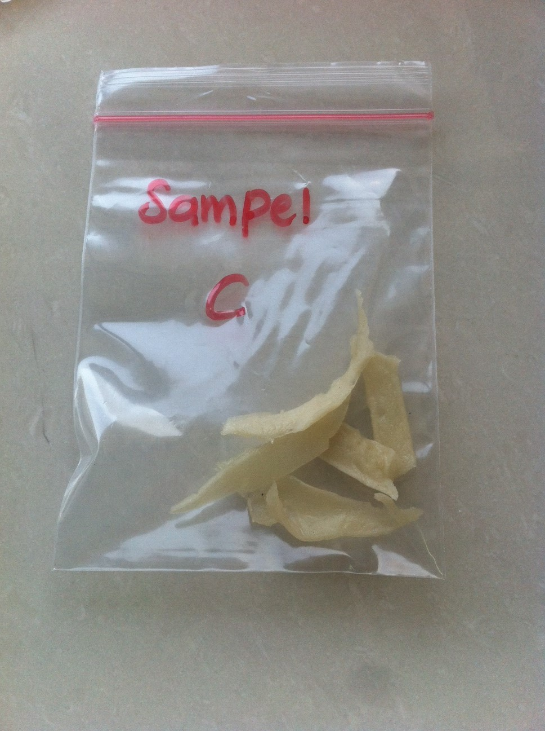

Berdasarkan hasil Scanning Electron Microscope (SEM) metode seperti yang ditunjukkan pada tabel 25 . Tampak bahwa kode perlakuan d1f1 terdapat dua warna yang cukup mencolok yaitu warna hitam dan bintik putih dengan distribusi ukuran partikelnya merata.
Tabel 25. Hasil Scanning Electron Microscope Kwetiau terpilih
Kode Sampel | Kwetiau Terpilih
 | 100 µm | 1000 µm
d1f1 | 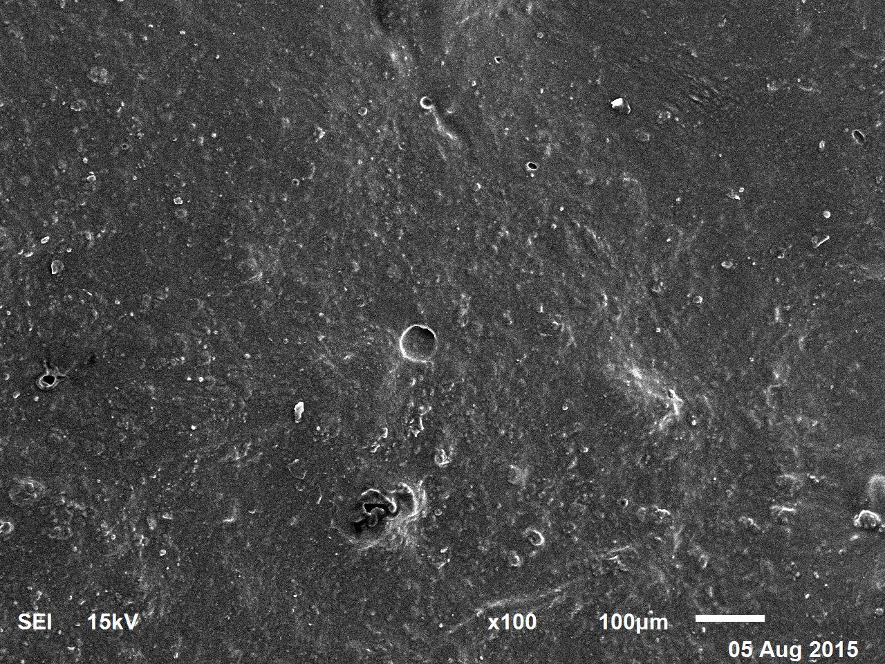 | 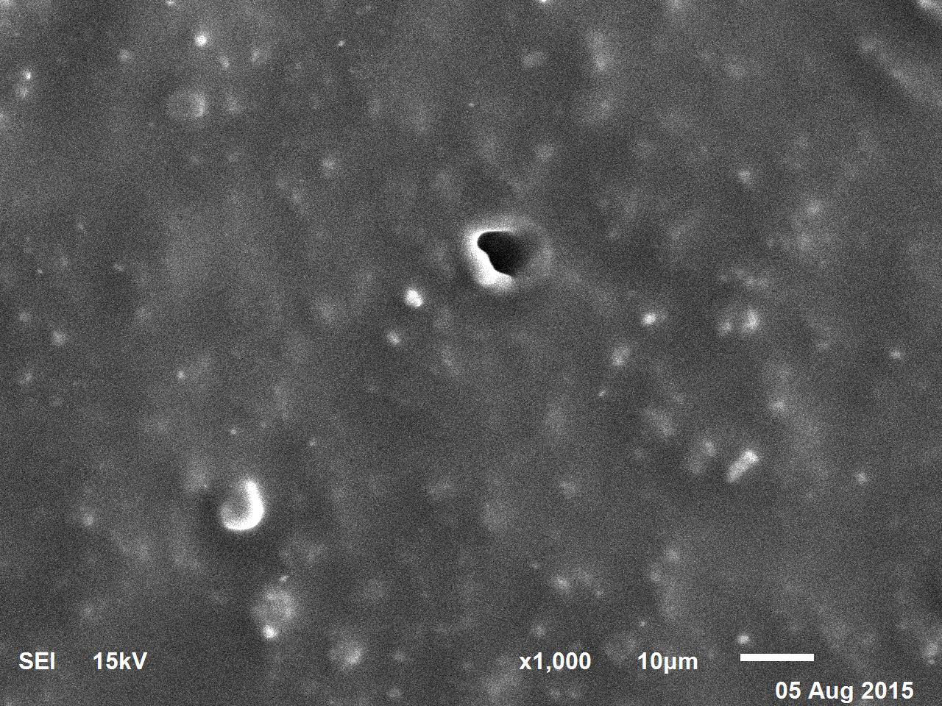
 | Kerapatan Ø Pori : 2.82 mm
d2f3 | 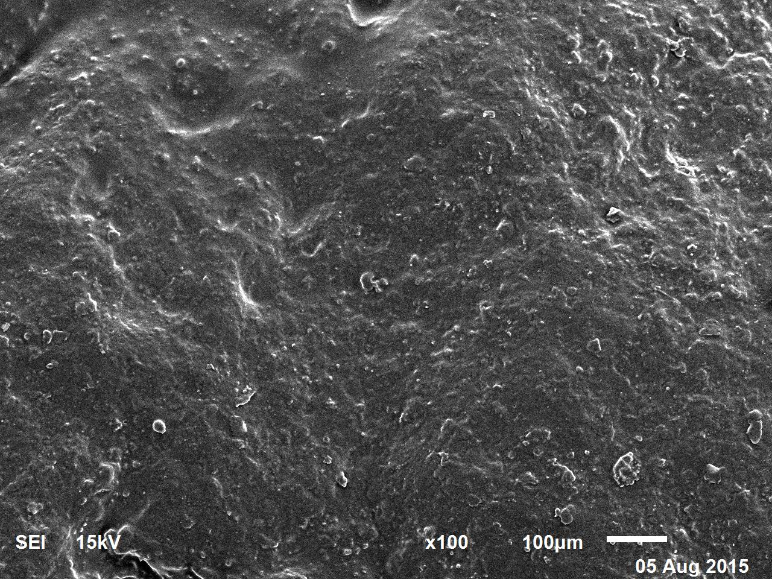 | 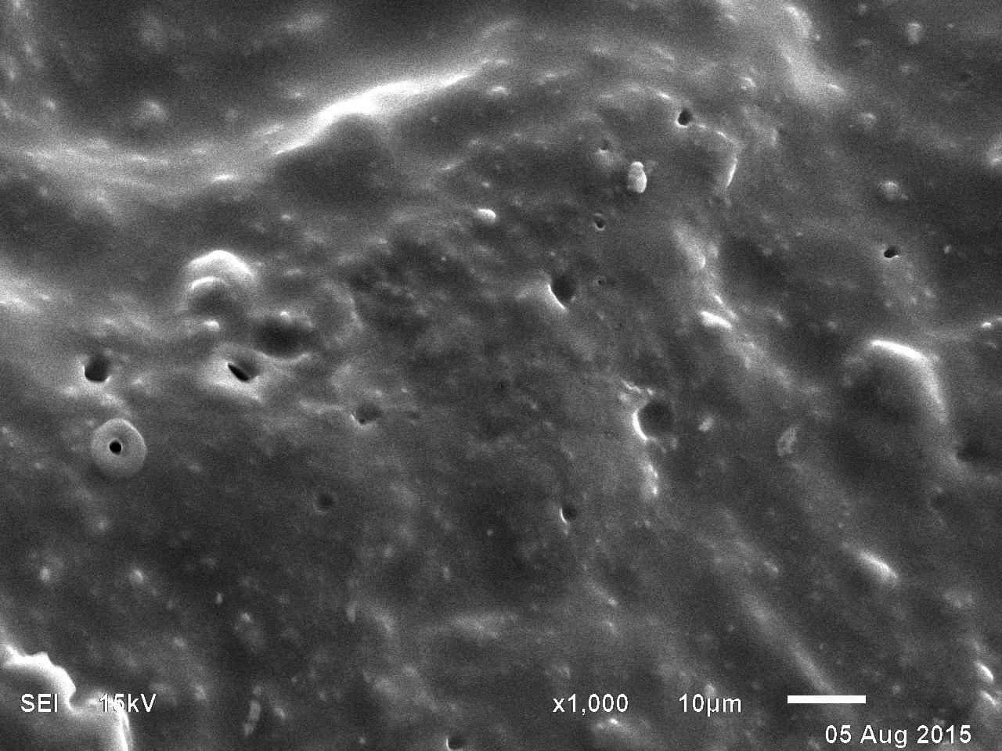
 | Kerapatan Ø Pori : 3.43 mm
d3f3 | 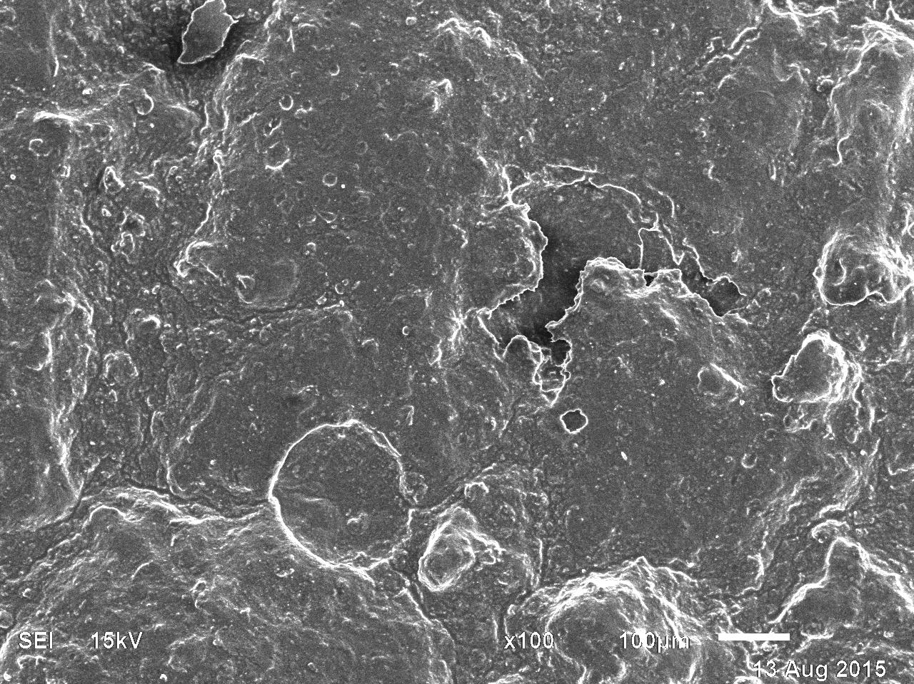 | 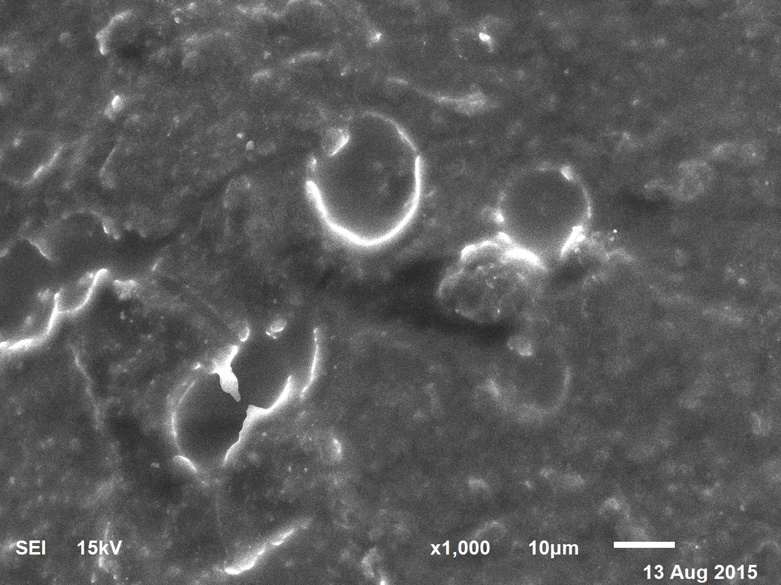
 | Kerapatan Ø Pori : 22.93 mm
. Bintik putih yang terlihat pada gambar merupakan kenampakan diameter pori yang memiliki nilai kerapatan sebesar 2,82 mm². Kemudian pada kode perlakuan d2f3 tampak hampir didominasi dengan warna putih namun terlihat adanya algomerasi partikel-partikel yang lebih luas dan memiliki nilai kerapatan diameter pori sebesar 3,43mm². Sedangkan pada kode perlakuan d3f3 tampak dominasi warna hampir keseluruhan berwarna putih dengan distribusi partikel sangat merata dan beraglomerasi lebih besar dan memiliki nilai kerapatan diameter pori sebesar 22,93mm. Hal ini menunjukkan bahwa adanya perbedaan diameter kerapatan untuk setiap jenis Kwetiau secara visual akibat penambahan dari masing-masing jenis putih telur yang ditambahkan kedalamnya. Semakin besar aglomerasi warna putih dalam gambar hal itu menunjukkan bahwa kerapatan pori pada kwetiau semakin renggang dan menunjukkan pengembangan yang paling baik.
  - Informasi Nilai Gizi dan AKG Kwetiau
Berdasarkan hasil perhitungan Angka Kecukupan Gizi pada sampel Kwetiau maka dapat disajikan tabel informasi nilai gizi untuk masing-masing kwetiau seberat 100 gram disajikan dalam tabel 24.
Berdasarkan Tabel 24, jumlah Kalori yang terkandung dalam 100 gram kwetiau sebesar 65,04 Kkal. Dengan energi dari lemak adalah 19,80 Kkal. Kwetiau kode perlakuan d1f1 merupakan kwetiau terpilih dengan penambahan jenis putih telur ayam ras.
Energi yang dihasilkan apabila mengkonsumsi 100 gram Kwetiau ini sebesar 19,80 Kkal. Karbohidrat yang terkandung dalam jenis Kwetiau ini tergolong rendah dengan %AKG sebesar 1,95 hal ini disebabkan oleh kandungan karbohidrat pada beras jenis raskin yang tergolong rendah. Selain itu bahan baku yang digunakan juga tidak mengandung banyak karbohidrat didalamnya. Protein yang terdapat dalam Kwetiau kode perlakuan d1f1 memiliki %AKG sebesar 2,52 sumber protein yang terkandung dalam Kwetiau 163 berasal dari putih telur ayam ras yang digunakan sehingga mengakibatkan jumlah %AKG untuk protein tergolong cukup tinggi dibandingkan %AKG lainnya.
INFORMASI NILAI GIZI

Takaran saji/ Serving size (100gram)
Jumlah sajian per kemasan : 1

JUMLAH PER SAJIAN
Energi Total 65,04 Kkal Energi dari lemak 19,80 Kkal

%AKG*
Lemak 2.20 g 4,24%
Protein 2.52 g 2,52%
Karbohidrat 8,79 g 1,95%
*% AKG berdasarkan jumlah kebutuhan energi 2000 Kkal
Kebutuhan energi anda mungkin lebih tinggi atau lebih rendah

Tabel 26. Informasi Nilai Gizi Kwetiau “d1f1”
Energi yang dihasilkan apabila mengkonsumsi 100 gram Kwetiau ini sebesar 19,80 Kkal. Karbohidrat yang terkandung dalam jenis Kwetiau ini tergolong rendah dengan %AKG sebesar 1,95 hal ini disebabkan oleh kandungan karbohidrat pada beras jenis raskin yang tergolong rendah. Selain itu bahan baku yang digunakan juga tidak mengandung banyak karbohidrat didalamnya. Protein yang terdapat dalam Kwetiau kode perlakuan d1f1 memiliki %AKG sebesar 2,52 sumber protein yang terkandung dalam Kwetiau 163 berasal dari putih telur ayam ras yang digunakan sehingga mengakibatkan jumlah %AKG untuk protein tergolong cukup tinggi dibandingkan %AKG lainnya.
Berdasarkan Tabel 26, jumlah Kalori yang terkandung dalam 100 gram kwetiau kode perlakuan d2f3 sebesar 43,66 Kkal.. Kwetiau kode perlakuan d2f3 merupakan kwetiau terpilih dengan penambahan jenis putih telur ayam Kampung. Energi yang dihasilkan apabila mengkonsumsi 100 gram Kwetiau ini sebesar 18,90 Kkal.
INFORMASI NILAI GIZI

Takaran saji/ Serving size (100 gram)
Jumlah sajian per kemasan : 1

JUMLAH PER SAJIAN
Energi Total 43,66 Kkal Energi dari lemak 18,90 Kkal

%AKG*
Lemak 2,10 g 5,40%
Protein 4,34 g 5,79%
Karbohidrat 1,85 g 0,55%
*% AKG berdasarkan jumlah kebutuhan energi 2000 Kkal
Kebutuhan energi anda mungkin lebih tinggi atau lebih rendah

Tabel 27. Informasi Nilai Gizi Kwetiau “d2f3”
. Karbohidrat yang terkandung dalam jenis Kwetiau ini tergolong sangat rendah dengan %AKG sebesar 0,55. Protein yang terdapat dalam Kwetiau kode perlakuan d2f3 memiliki %AKG sebesar 5,79% sumber protein yang terkandung dalam Kwetiau kode perlakuan d2f3 berasal dari putih telur ayam kampung yang digunakan sehingga mengakibatkan jumlah %AKG untuk protein tergolong cukup tinggi dibandingkan %AKG lainnya. Kwetiau ini dapat memberikan energi dari lemak sebesar 18,90 Kkal.
Berdasarkan Tabel 24, jumlah Kalori yang terkandung dalam 100 gram kwetiau kode perlakuan d3f3 sebesar 25,44 Kkal. Kwetiau kode perlakuan d3f3 merupakan kwetiau terpilih dengan penambahan jenis putih telur bebek. Energi yang dihasilkan apabila mengkonsumsi 100 gram Kwetiau ini sebesar 7,20 Kkal. Karbohidrat yang terkandung dalam jenis Kwetiau ini tergolong sangat rendah dengan %AKG sebesar 0,89.
INFORMASI NILAI GIZI

Takaran saji/ Serving size (100gram)
Jumlah sajian per kemasan : 1

JUMLAH PER SAJIAN
Energi Total 25,48 Kkal Energi dari lemak 7,20 Kkal

%AKG*
Lemak 1,26 g 2,06%
Protein 0,80 g 1,68%
Karbohidrat 3,31 g 0,98%
*% AKG berdasarkan jumlah kebutuhan energi 2000 Kkal
Kebutuhan energi anda mungkin lebih tinggi atau lebih rendah

Tabel 28. Informasi Nilai Gizi Kwetiau “d3f3”
Protein yang terdapat dalam Kwetiau kode perlakuan d3f3 memiliki %AKG sebesar 1,68% sumber protein yang terkandung dalam Kwetiau kode perlakuan d3f3 berasal dari putih telur bebek yang digunakan sehingga mengakibatkan jumlah %AKG untuk protein tergolong cukup tinggi dibandingkan %AKG lainnya. Dari ke tiga jenis Kwetiau yang telah dihitung Angka Kecukupan Gizi , kwetiau dengan penambahan putih telur dengan jenis telur bebek memiliki nilai Kalori yang terendah dibandingkan dua jenis kwetiau lainnya. Angka kecukupan gizi (AKG) merupakan suatu nilai yang digunakan untuk menentukan jumlah zat yang baik dikonsumsi oleh tubuh dan zat apa saja yang dibutuhkan oleh tubuh kita.
Berdasarkan hasil perhitungan diatas mengenai informasi nilai gizi pada masing-masing kwetiau maka dapat diperhitungkan jumlah kalori yang dapat terpenuhi apabila mengkonsumsi Kwetiau Raskin. Berikut tabel asumsi pemenuhan gizi dan kalori untuk setiap golongan umur,gender, dan berat badan setiap orang.

Berdasarkan Tabel 27, maka dapat disimpulkan bahwa Kwetiau Raskin ini tergolong kedalam makanan berkalori rendah dan tidak memenuhi gizi dan standar kebutuhan kalori pada setiap individu apabila hanya disajikan tanpa penambahan makanan penunjang nutrisi lainnya, sehingga tidak dapat dijadikan sebagai makanan utama yang dapat memenuhi kebutuhan kalori dan gizi setiap golongan individu tersebut.

